辽宁大学2016-2017学年第一学期期末考试
管理信息系统 试卷
试卷说明：本试卷适用于信息学院学院2014年级信管专业学生
考试时间 120 分钟，试卷满分 100。
题号 | 一 | 二 | 三 | 四 | 五 | 六 | 七 | 八 | 九 | 十 | 总分
题分 |  |  |  |  |  |  |  |  |  |  | 核分人
得分 |  |  |  |  |  |  |  |  |  |  | 复查人
得分 | 评卷人 | 复查人

一、设计题(每小题20分，共60分)

- 绿盾科技公司是一个生产防雾霾口罩的公司，其经营目标是提高公司产品在国内的市场占有率，用CSF（关键成功因素）法判断影响其目标实现的因素有哪些？其中哪些是CSF？

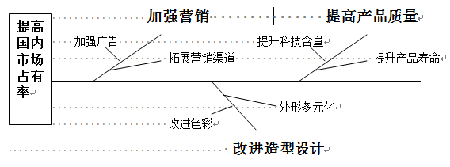

识别关键成功因素10分，画图10分

- 请画出以下业务的业务流程图
学生处将暑期参加去美国哈佛大学交流的项目和报名条件通过公告发布，学生到学生处领取空白报名表，根据公告中的要求填写个人基本资料和参与志愿。学生处收到学生填写的报名表后，存入“已填写报名表”档案中，并请专家对这些报名表审查，审查合格的学生将得到面试通知。

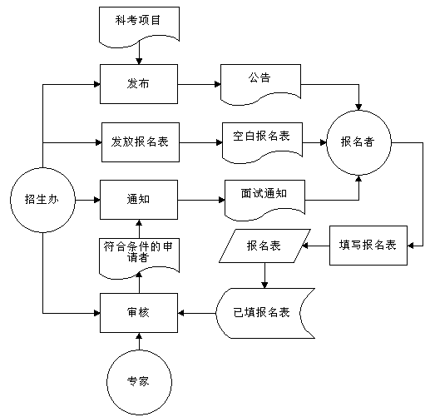

流程图10分， 内容10分

3 请根据以下的背景描述绘制数据流程图。

某仓库管理系统按以下步骤进行信息处理，试画出其数据流程图。
（1）保管员根据当日的出库单和入库单通过出库处理和入库处理分别将数据输入到“出库流水账”和“入库流水账”，并修改“库存台帐”。
（2）根据库存台帐由统计、打印程序输出库存日报表。
（3）需要查询时，可利用查询程序在输入查询条件后，到库存台帐去查询，显示查询结果。

1.
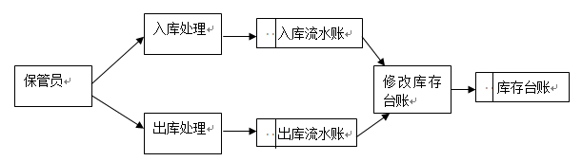
10分

2

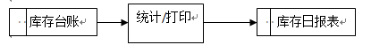

5分
3

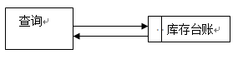

5分

得分 | 评卷人 | 复查人

二、论述题(每题20分，共20分)

当前管理信息系统的环境、目标、功能、组成有什么样的变化或特征，企业如何针对这种变化或特征来建设自己的管理信息系统？

主要考查学生综合应用知识的能力，内容较开放，以下答案仅供参考：
- 环境：世界已变成全球化，需求多元化，竞争激烈化，战略短线化。一切事物变化加快，企业不得不更加重视变化管理和战略管理；
- 目标：企业要在激烈的竞争中立于不败之地，首先产品或服务要适应市场的需要。其次企业要有效率和效益，要在交货时间（T）、产品或服务质量（Q）、产品或服务成本（C）方面都要处于优势，即TQCS。
- 功能：MIS仍然进行信息的收集、传输、加工、储存、更新和维护；
- 组成：人工手续、计算机硬件、软件、通信网络、其他办公设备以及人员。
企业要善于利用信息技术去解决企业问题，因为任何管理活动在信息系统中均有映射或投影，信息系统实际上是管理活动的影子。企业要增加自己的生命周期，必须建成开放的系统，而管理信息系统已成为联系企业内部组成单元，响应企业外部要求的重要的纽带，所以在建设现代企业的过程中，加强管理信息系统的建设是必须的。
在管理信息系统建设中，要以管理为目标，重视信息系统战略与组织战略的结合，要认识到建设管理信息系统的过程中，存在着对组织原有流程的持续改进或流程再造，所有这些建设工作，应以形成企业竞争力，提高客户满意度为准绳，但是建设管理信息系统的过程中，必然要涉及到人、财、物、产、存、销等诸多领域，需要企业领导重视“一把手”原则在信息系统工程中的重要性。组织协调好各方建设力量，将管理变革与信息系统建设有机的结合起来。
在管理信息系统建设过程中，管理信息系统的基本功能没有发生太大的变化，仍然执行着信息生命周期各阶段的工作，“三份技术七分管理十二份数据”的说法，表明了管理信息系统的基础是数据，是管理信息。要做好信息的标准，按照各自的生命周期，发挥好信息的价值，为企业产生更多的效益。
评分标准：
- 管理信息系统的变化或特征，详细分析， 5分；
- 当前管理信息系统的环境、目标、功能，组成的解释，5分；
- 企业要善于利用信息技术解决企业问题，展开， 5分；
（3） 企业在管理信息系统建设中要以管理为目标，展开，5分。

得分 | 评卷人 | 复查人

三、案例分析题(每题20分，共20分)

2015年上半年美国某机构曾对中国商业做过一个调查，结果让人吃惊：中国商店里至少有30%的商品在不短的一段时间内根本就没人动过！假如没有计算机管理，数千种品项中有那么一部分被人遗忘而导致超出合理库存时间实在太有可能了。而信息系统支持的连锁超市在这方面有先天优势。
上海的一个商业调查表明，同样的食品，在一般食品店的平均周转天数比连锁超市多一倍。而以精细管理著称的“日系”超市甚至能精确地知道一个商品从运输、入库、提货、上架、销售全部流程在哪一个环节耽搁了多少时间，从而最大限度地改善和提高商品的效率。
现在的商业管理者不再只笼统地关心“今天卖了多少”这样的粗浅数据，所有的数据追踪都可以细化至单品。根据管理者的需求，系统可以生成多种基于单品的日报表、月报表、季度报表和年度报表。
听听商品部经理张斌一口气列举的多种报表，你就可以对现代商业管理的精细程度有所了解：每天都要看的有销售日报，除销售总额和每个单品的销售额及库存数外，每个店铺、每个销售小组销售额的变化以及与销售计划的差距、总部的指令各店铺何时收到、总部配送的商品店铺是否收到、收到的状况、时间延误情况等信息都可以清晰地看到。
所有的顾客都希望买到最新鲜的商品。保质期半年的商品到后两个月就被认为售出的可能性急剧下降，即“近期货”，应该立即下架找供应商处理。只有通过系统，你才能尽快知道哪些货物有成为“近期货”的危险。高库存、低库存报告更详细地展现出各个店铺的库存优劣，你可以看到6000种商品中某一种商品的库存高低，比如按规定其合理库存时间为20天的饮料，在A店中库存超过10天的有多少罐，低于10天的有多少罐，由此可以分析这种饮料的周转快慢，以决定续订频率。每种单品的周转快慢也将影响后续的订货计划。
促销时段分析是精细管理的一个非常典型的例子。一般情况下，每天总要有一段时间属于销售低谷，如中午前后。为了提高这个时间段内的销售额，总部可以为不同店铺设计不同的促销策略，例如在一小时内把同一品牌的洗发水和香皂捆绑优惠销售或者新鲜蔬菜一律6折销售。通常总部是不需要详细了解每个店铺各时段单品销售情况的，但促销模块却需要把店铺实施促销的每个时段所有相关数据全部传送到总部来，根据详细数据分析促销手段奏效的程度。把早上8点到上午10点这个时段采取打折等促销手段引起洗发水销售的变化，和10点到中午12点实施促销的变化相比较，张斌就可以分析出何时安排促销效果更好、下一次的促销计划该怎样设计。
再比如，总部尤其是商品部非常关心商品的毛利率。根据“二八”法则，企业80%的利润是从20%的商品中获得的，重点商品的利润率是主要监测对象。毛利率和销售量之间大概是一种反比的关系，毛利率高可能引起销售量下降，毛利率太高的商品是不适合在超市中出售的，太低又会影响超市的收益。因此，要经常保持毛利率与销售量的均衡。从系统中，管理人员可以及时监测每一单品的毛利率高低，发现某种商品的毛利率高，就要想办法降下来，保持在适当的水平。
问题：
备受竞争压力的零售业者已经“不用你告诉他应不应该用信息技术，
而是要告诉他怎样用好信息技术”。总结以上材料，并应用你在本课内外
所学知识，请回答：
（1）信息技术提高超市精细管理竞争能力的根本在哪里，为什么？
（2）超市“用好信息技术”的关键成功因素有哪些，为什么？
（3）针对您熟悉的超市，应用本课所学的某些理论，结合系统理论
提出“怎样用好信息技术”的建议。

本题主要考查学生综合应用知识的能力，内容较开放，以下答案仅供参考：
（1）信息技术应用带来规模效益，规模效益的提升需要精细管理的完善和
促进，而精细管理的效率来自充分应用信息技术；信息技术之所以能够提高超市精
细管理的竞争能力，在充分利用信息技术记录销售的每一环节的信息，并将这些信
息综合分析，用于超市管理过程的决策。
（2）关键成功因素：先进的经营理念（信息系统是一种管理思想），优秀的管
理者（信息技术以人为主导），正确的营销战略（战略决定方向），切实可行的信息
系统战略（组织战略转化为信息系统战略），良好的信息系统基础设施（实在系统的
支持）。
（3）可以应用以下理论：信息的维度、信息系统对竞争战略的支持理论、信息
系统应用层次理论、信息系统战略规划的理论、组合规划理论、价值链理论等理论。
结合系统理论重点强调其集合性、目的性、相关性、环境适应性等方面。
本题主要考查学生理解和对本课程知识转化的程度。
评分标准：
（1）信息技术提高超市精细管理竞争能力的根本在哪里，5分；
（2）超市“用好信息技术”的关键成功因素有哪些得，5分；
（3）提出“怎样用好信息技术”的建议，5分；
（4）能够在问题内进行发挥，观点正确，与主题关系密切，无错误， 5分。

